План самостоятельной работы учащегося 4 класса по английскому языку. IV четверть
Урок № 2
Тема урока |  | Into Space 2
Цель урока | На этом уроке ты должен  - повторить слова по теме «Into Space 1»  - познакомиться с новыми словами по теме «Journey into Space» Путешествие в космос  - познакомишься с вопросительными словами
Краткий тезисный конспект | - Hello, boys and girls. How are you?  1 . Фонетическа разминка:  Давайте немного разомнемся, перейдите по ссылке и разомнем наши язычки  2. Выполни задание в тетради, спиши слова и вставь рядом нужные буквы  Запиши слова в словарь  swimming trunks |ˈswɪmɪŋ||trʌŋks| — купальные трусы  Towel [taʊəl] полотенце  Sunscreen [ˈsʌn.skriːn] Солнцезащитный крем  sunbath [ˈsʌn bɑːθ] Загорать  googles [ˈɡuː.ɡl̩] очки  Go fishing [ɡəʊ.ˈfɪʃɪŋ] рыбачить  Go hiking [ɡəʊ. ˈhaɪ.kɪŋ] Идти пешком,пешие прогулки  Go sightseeing [ɡəʊ. ˈsaɪtˌsiː.ɪŋ] Посещать достопримечательности  swimsuit [ˈswɪm.suːt] купальник  Buy souvenirs [baɪ.ˌsuː.vənˈɪər] Покупать сувениры  Pack my suitcase [pæk. maɪ. [ˈsuːtkeɪs Паковать чемодан  Познакомься с вопросительными словами  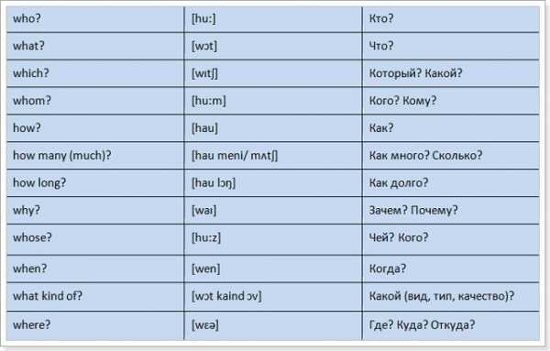
Ссылки
https://www.youtube.com/watch?time_continue=22&v=tVlcKp3bWH8&feature=emb_logo

3.

4.

5.

https://www.youtube.com/watch?v=u7t8uB27nzc

Задания для учащихся | 1 ) выучи слова по теме, вопросительные слова умей читать  2) выполни задание в тетради напиши ответ
Рефлексия | Теперь я …  1) знаю новые слова по теме «Космос»  2) могу читать вопросительные слова |  | поставь знак + или -
 | Отправь выполненные задания в личку по WhatsApp

